Mantenendo le esatte proporzioni, operando da apposita finestra dimensionare l’immagine a 4 x 5,33 cm
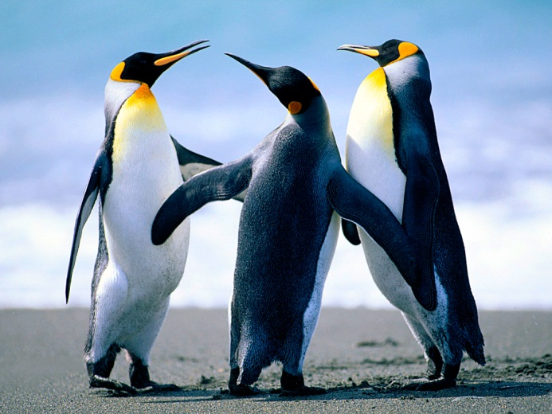

Mantenendo le esatte proporzioni, operando da barra multifunzione dimensionare l’immagine a 3,2 x 3,12 cm

Mantenendo le esatte proporzioni, operando con il mouse dimensionare l’immagine a 4 x 4,04 cm

Operando da barra multifunzione dimensionare la freccia a 1,7 (altezza) x 5,8 (larghezza) cm

Mantenendo le esatte proporzioni, operando da apposita finestra dimensionare il cerchio a 2,5 x 2,5 cm

